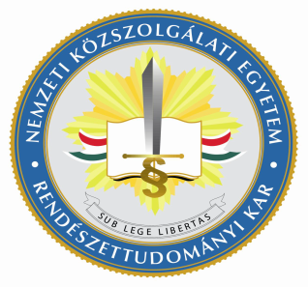
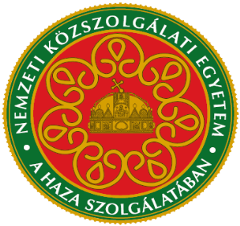
A Nemzeti Közszolgálati Egyetem Rendészettudományi Kar
Közrendészeti és Alkalmazott Vezetéstudományi Intézet
Alkalmazott Rendészettudományi Tanszék
tisztelettel meghívja Önt
a
„Rendészetünk történelmi perspektívában”
című konferenciájára.
2015. október 29-én 08:30 – 15.00
NKE Rendészettudományi Kar, Főépület „A” terem
(1121 Budapest, Farkasvölgyi út 12.)

A konferencia fővédnöke: Dr. Janza Frigyes ny. r. vezérőrnagy, az NKE Fenntartói Testületének tagja, a MRTT főtitkára
A konferencia védnöke: Dr. habil. Boda József nb. vezérőrnagy, NKE RTK dékán
A konferencia levezető elnöke: Dr. Tarján Gábor CSc, egyetemi docens, NKE RTK Alkalmazott Rendészettudományi Tanszék

A konferencia célja,
a rendészettudomány gyakorlati alkalmazása egyik szegmensének bemutatása

PROGRAM
08. 00 - 08. 25 Regisztráció
08. 30 - 08. 45 Megnyitó: Dr. Janza Frigyes ny. r. vezérőrnagy, az NKE Fenntartói Testületének tagja, a MRTT főtitkára
08. 50 – 09. 10 13-14. századi válogatott címertekercsek forrásértéke [Különös tekintettel a címernyilvántartásra Angliában]; Tarján Eszter ELTE PhD-ösztöndíjas, tudományos segédmunkatárs, Történettudományi Intézet, Történelem Segédtudományi Tanszék
09. 10 – 09. 30 Gyilkossági nyomozás és a megyei hatóság a 14-15. századi Magyarországon; Kádas István ELTE PhD-ösztöndíjas, tudományos segédmunkatárs, Történettudományi Intézet, Történelem Segédtudományi Tanszék
09. 30 – 09. 50 A 18-19. századi zsidó bevándorlás rendészeti és közigazgatási kezelése; Jámbor Orsolya Ilona III. éves migráció-szakos hallgató, NKE RTK
09. 55 – 10. 15 Az Országos Rendőri Hivatal 1848 júliusától decemberéig; Prof. Dr. Urbán Aladár professor emeritus, ELTE BTK Új- és Jelenkori Magyar Történeti Tanszék

10. 15 – 10. 30 Kávészünet

10. 35 – 10. 55 Rendészeti kihívások és válaszok a forradalmak korában Dr. Kovács Tamás PhD főosztályvezető-helyettes, Magyar Nemzeti Levéltár
10. 55 – 11. 15 Halálos büntetés-végrehajtás Magyarországon a 18-20. században; Kisnémet Judit III. éves büntetés-végrehajtási szakos hallgató, NKE RTK
11. 15 – 11. 35 A magyar rendvédelmi szervek és a zsidóság a II. világháború kitörése után; Sipos Gréta Katalin III. éves bűnügyi szakos hallgató, NKE RTK
11. 40 – 12. 00 A rendőrség és a cigányság viszonya 1945 után; Dr. Tarján Gábor CSc, egyetemi docens, NKE RTK Alkalmazott Rendészettudományi Tanszék

12. 05 – 12. 35 Ebédszünet

12. 45 – 13. 05 A polgári nemzetbiztonsági szolgálatok a rendszerváltás után és a SZBKK; Dr. habil. Boda József nb. vezérőrnagy, NKE RTK dékán
13. 05 – 13. 25 Konzervativizmus és megújulás a rendészetben; Prof. Dr. Finszter Géza professor emeritus, NKE RTK Alkalmazott Rendészettudományi Tanszék
13. 25 – 13. 45 A BRFK átalakulása a rendszerváltás időszakában; Dr. Pörge Lajos ny. r. ezredes, BRFK
13. 50 – 14. 10 Intézkedés történet a lőfegyver használat tükrében; Dr. Buzás Gábor PhD, c.r.alezredes, főiskolai docens, NKE RTK Alkalmazott Rendészettudományi Tanszék
14. 10 – 14. 30 Közigazgatási jogorvoslatok története (összehasonlító elemzés a 19. század végétől); Dr. Szilvásy György Péter r. őrnagy, tanársegéd, NKE RTK Alkalmazott Rendészettudományi Tanszék

14. 30 – 14. 55 Kérdés, hozzászólás
14. 55 – 15. 00 Zárszó Dr. habil. Boda József nb. vezérőrnagy, NKE RTK dékán

